(19) KG (11) 211 (13) U
(51) G10D 1/08 (2016.01)

ГОСУДАРСТВЕННАЯ СЛУЖБА ИНТЕЛЛЕКТУАЛЬНОЙ СОБСТВЕННОСТИ и инноваций при Правительстве КЫРГЫЗСКОЙ РЕСПУБЛИКИ

(12) ОПИСАНИЕ ПОЛЕЗНОЙ МОДЕЛИ к патенту Кыргызской Республики под ответственность заявителя

(21) 20160005.2
(22) 04.03.2016
(46) 30.09.2016, Бюл. № 9
(76) Досибай Хиридаке (CN)
(56) SU № 896678 А1, кл. G10D 1/08, 1982
(54) Струнный щипковый музыкальный инструмент "Кош капкак комуз"
(57) Полезная модель относится к производству струнных щипковых музыкальных инструментов.
Задачей изобретения является расширение исполнительских возможностей музыкального инструмента.
Поставленная задача решается тем, что в струнном щипковом музыкальном инструменте «Кош капкак комуз», содержащем деки, гриф и струны, согласно полезной модели, деки со струнами выполнены с двух сторон инструмента.
1 н. п. ф., 2 фиг.

Полезная модель относится к производству струнных щипковых музыкальных инструментов.
Известен струнный музыкальный инструмент, содержащий деки, одна из которых имеет звуковые отверстия, гриф, струны, акустические пружины, размещенные на нижней деке в поперечном направлении относительно грифа (SU № 896678 А1, кл. G10D 1/08, 1982).
Недостатком известного инструмента являются низкие акустические качества.
Задачей полезной модели является расширение исполнительских возможностей музыкального инструмента.
Поставленная задача решается тем, что в струнном щипковом музыкальном инструменте «Кош капкак комуз», содержащем деки, гриф и струны, согласно полезной модели, деки со струнами выполнены с двух сторон инструмента.
На фиг. 1 схематически изображена лицевая сторона предлагаемого щипкового музыкального инструмента; на фиг. 2 - разрез боковой стороны инструмента.
Струнный щипковый музыкальный инструмент «Кош капкак комуз» содержит двусторонние деки 1, 2 (фиг. 2), двусторонний гриф 3, колки 4 для настройки струн с двух сторон, нижнюю подставку 5 и верхнюю подставку 6 для струн 7.
Струнный щипковый музыкальный инструмент «Кош капкак комуз» используется следующим образом.
Инструмент может быть настроен на два музыкальных номера одновременно, одной стороной деки 1 на один номер, другой стороной деки 2 на другой номер.
Исполнитель обхватывает первой рукой за шейку деки, а второй рукой обхватывает гриф 3 под небольшим углом вверх и кончиками пальцев зажимает струны 7 в соответствии с аккордами. Пальцами первой руки, используя приемы игры - бряцанье, осуществляется воспроизведение мелодии.
Для исполнения другого номера, исполнитель оборачивает музыкальный инструмент другой стороной вперед и может продолжать исполнять музыкальный номер.
Название национального щипкового музыкального инструмента «Кош капкак комуз» означает комуз с двухсторонними деками.
Таким образом, изготовление национального щипкового музыкального инструмента с двухсторонней лицевой декой с установленными в них струнами, подставками и колками расширяет его исполнительские возможности.

Формула полезной модели
Струнный щипковый музыкальный инструмент "Кош капкак комуз", содержащий деки, гриф и струны, отличающийся тем, что деки со струнами выполнены с двух сторон инструмента.

Струнный щипковый музыкальный инструмент "Кош капкак комуз"

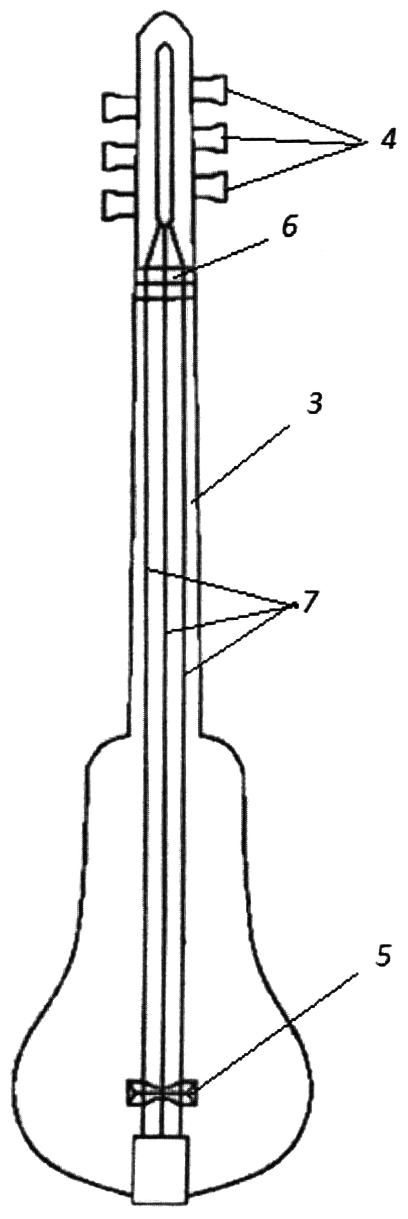

Фиг. 1

Струнный щипковый музыкальный инструмент "Кош капкак комуз"

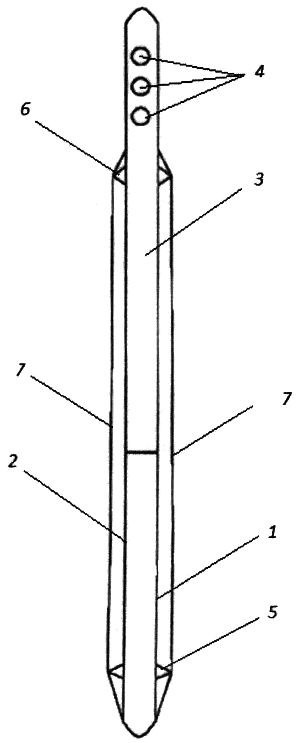

Фиг. 2

Выпущено отделом подготовки материалов
____________________________________________________________________________________
Государственная служба интеллектуальной собственности и инноваций при Правительстве Кыргызской Республики,
1
720021, г. Бишкек, ул. Московская, 62, тел.: (312) 68 08 19, 68 16 41; факс: (312) 68 17 03

